Доработка формы отгрузки товаров (Раздел склад и доставка)
- Сделать так, чтобы в таблице распоряжений на отгрузку отображались реализации товаров, созданные на основании заказов. Сейчас отображаются только реализации без документа-основания
- Устранить проблему открытия формы кладовщиком. При открытии формы отгрузки кладовщиком появляется сообщение Недостаточно прав для просмотра. Кладовщик - Беляков Владимир Борисович.

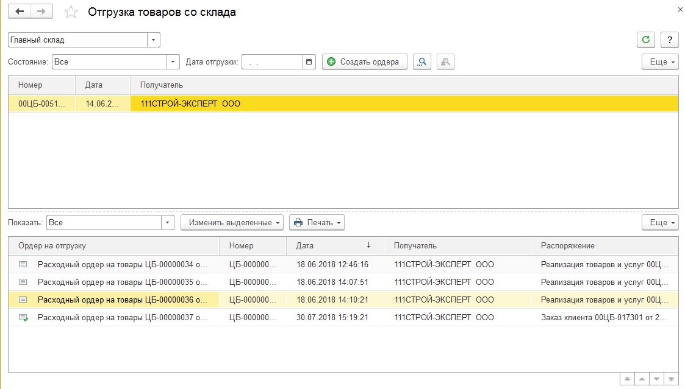

Доработка форма приемки товара (Раздел склад и доставка)
- Устранить проблему открытия формы кладовщиком. При открытии формы приемки кладовщиком появляется сообщение Недостаточно прав для просмотра
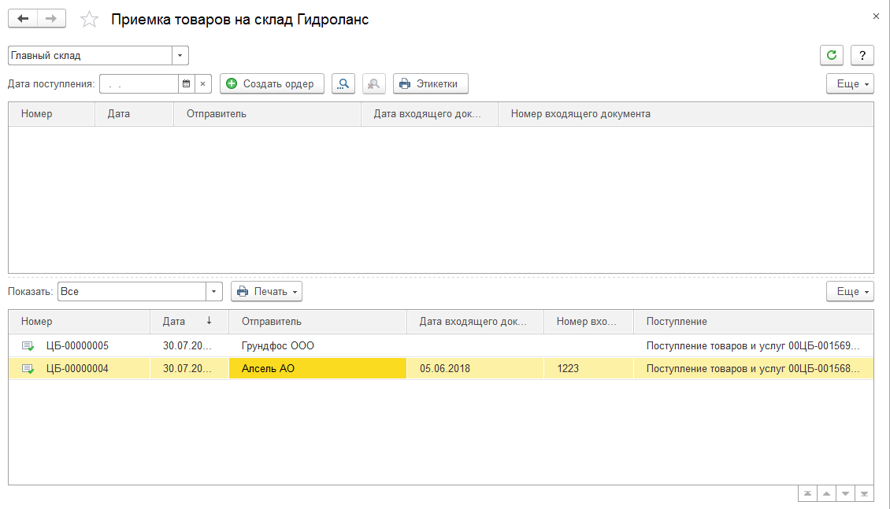
Создание формы перемещения товара (Раздел склад и доставка)
- Интерфейс аналогичен интерфейсу приемки/отгрузки
  - В верхней таблице представлены перемещения товаров, где склад-получатель или склад-отправитель является ордерными
  - Кнопка создать ордер. По нажатию кнопки создается и открывается форма приходного/расходного ордера (в зависимости от того, какой склад является ордерным)
  - В нижней таблице отображаются созданные ордера

Все доработки вносятся в существующее расширение конфигурации

